**Thiết kế modul tĩnh**

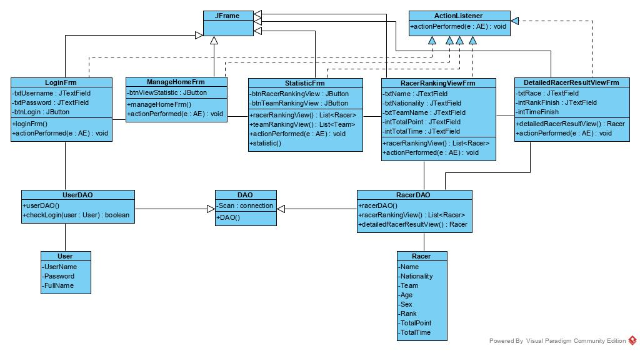

**Scenario v3:**

1. NVQL A vào hệ thống để xem BXH tay đua.
2. Lớp LoginFrm gọi hiển thị.
3. NV nhập user, password và click đăng nhập.
4. Lớp LoginFrm gọi hàm actionPerformed() thực hiện.
5. Phương thức ActionPerformed() gọi lớp User để đóng gói.
6. Lớp User gọi hàm Set() để đóng gói đối tượng.
7. Lớp User trả đối tượng lại cho hàm actionPerformed().
8. Hàm ActionPerformed() gọi lớp UserDAO.
9. Lớp UserDAO gọi hàm checkLogin() thực hiện.
10. Lớp UserDAO trả kết quả về cho hàm actionPerformed().
11. Hàm ActionPerformed() gọi lớp ManageHomeFrm.
12. Lớp ManagerHomeFrm gọi hàm managerHomeFrm() để hiển thị.
13. NV click chọn chức năng thống kê.
14. Lớp ManagerHomeFrm gọi hàm actionPerformed().
15. Hàm actionPerformed() gọi lớp StatisticFrm.
16. Lớp StatisticFrm gọi hàm statisticFrm() hiển thị.
17. NV chọn chức năng xem BXH tay đua.
18. Lớp StatisticFrm gọi hàm actionPerformed().
19. Hàm actionPerformed() gọi lớp RacerRankingViewFrm.
20. Lớp RacerRankingViewFrm gọi hàm racerRankingViewFrm() để hiển thị.
21. NV click xem BXH tay đua.
22. Lớp RacerRankingViewFrm gọi hàm actionPerformed().
23. Hàm ActionPerformed() gọi lớp RacerDAO.
24. Lớp RacerDAO gọi lớp Racer để đóng gói.
25. Lớp Racer gọi các lớp đóng gói.
26. Lớp Racer trả kết quả về cho hàm RacerRankingViewFrm().
27. Hàm RacerRankingViewFrm() trả lại kết quả cho hàm actionPerformed().
28. Hàm ActionPerformed() thực hiện sắp xếp theo yêu cầu rồi trả lại kết quả cho NV.
29. NV chọn vào 1 dòng là kết quả của 1 tay đua.
30. Lớp Racer trả lại kết quả cho hàm actionperformed().
31. Hàm actionPerformed() thông báo thành công.
32. NV click ok của thông báo.
33. Hàm actionperformed() gọi lớp ManagerHomeFrm.
34. Lớp ManagerHomeFrm gọi hàm ManagerHomeFrm() hiển thị.

